## ห 7 ข้อมูลสมาชิกของ วิธีการใช้งานระบบของผู้ดูแลระบบ (Admin)

## 

## 1. หน้าจอการเข้าสู่ระบบ

ส่วนของผู้ดูแลระบบหากต้องการเข้าสู่ระบบจะต้องมีการ Login เพื่อเข้าสู่ระบบก่อนทุกครั้ง โดยกำหนด รหัสเริ่มต้นไว้ดังนี้ Username : admin Password : admin1234

ดังภาพที่ ค-19

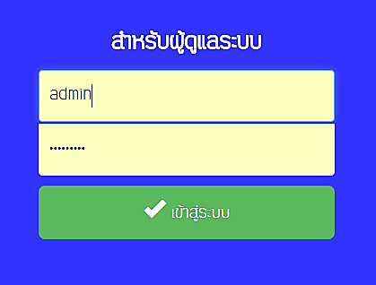

2. กดปุ่ม Login เพื่อทำการเข้าสู่หน้าหลักของโปรแกรม

1. ป้อนชื่อผู้ใช้งานและรหัสผ่าน

**ภาพที่ ค-19** ฟอร์มล็อกของแอดมิน

**2. ส่วนของเมนูหลัก**

หน้าจอหลักของระบบประมูลสินค้าในส่วนของ Admin เมนูประกอบไปด้วย รายการประมูลสินค้า จัดการสินค้าประมูลทั้งหมด จัดการประเภทสินค้า จัดการลูกค้า และออกรายงาน ซึ่งจะ แสดงดังภาพที่ ค-20

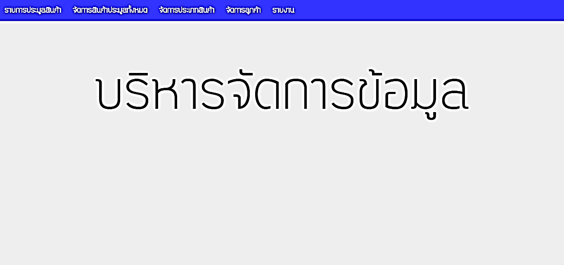

1. แถบเมนูสามารถเลือกฟังก์ชันที่ต้องการใช้ได้จากเมนู

**ภาพที่ ค-20** ฟอร์มหลัก

**3. ระบบสมาชิก**

3.1 การค้นหาข้อมูล

การค้นหาข้อมูลบุคลากร ผู้ดูแลระบบสามารถค้นหารหัสลูกค้า คลิกปุ่ม ค้นหา เพื่อทำการค้นหาลูกค้าซึ่งจะ แสดงดังภาพที่ ค-21

1. กรอกรหัสลูกค้า

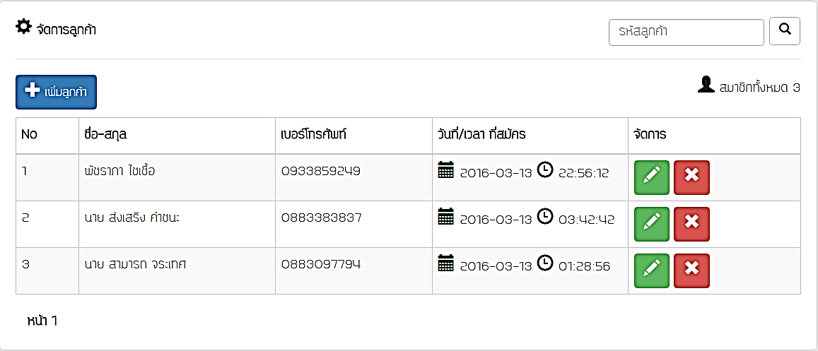

2. แสดงข้อมูลลูกค้าบุคลากร

**ภาพที่ ค-21** ฟอร์มหน้าข้อมูลสมาชิก

3.2 แก้ไขข้อมูลสมาชิก

คลิกปุ่ม  เพื่อแก้ไขข้อมูลสมาชิก ซึ่งจะ แสดงดังภาพที่ ค-22

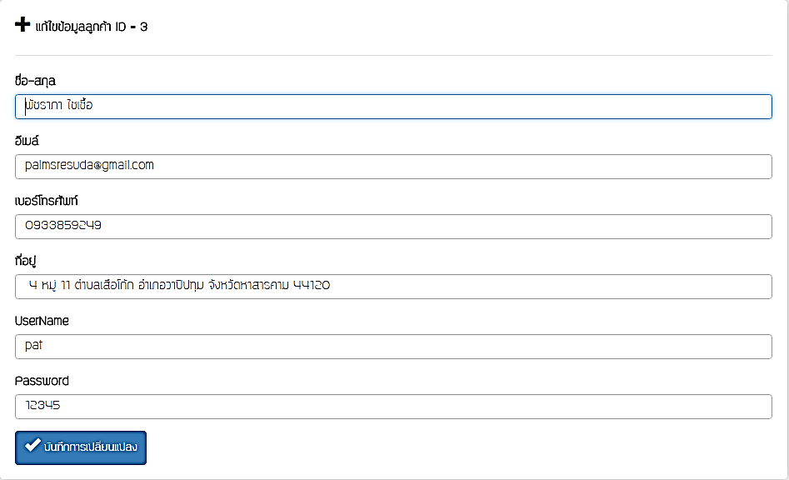

2. บันทึกข้อมูล

1. ช่องแก้ไขข้อมูลสมาชิก

**ภาพที่ ค-22** ฟอร์มแก้ไขข้อมูลสมาชิกของผู้ดูแลระบบ

3.3 การเพิ่มข้อมูลสมาชิก

การเพิ่มข้อมูลสมาชิก ผู้ดูแลระบบต้องทำการเพิ่มสมาชิก คลิกที่ปุ่ม  เพื่อเพิ่มสมาชิก ซึ่งจะ แสดงดังภาพที่ ค-23

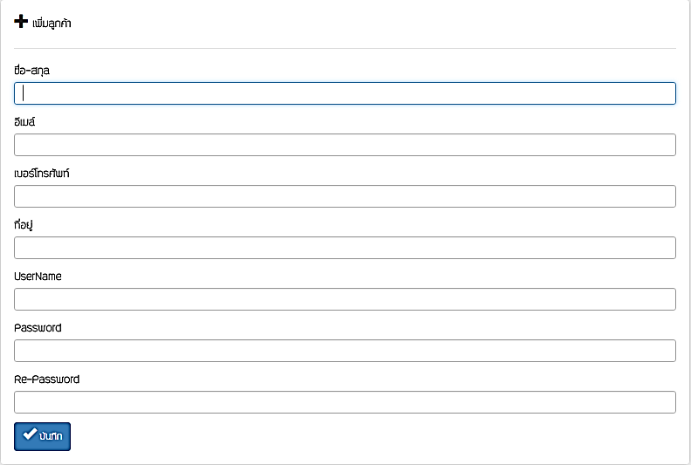

2. คลิกปุ่ม บันทึก

1. กรอกรายละเอียดข้อมูลสมาชิกให้ครบ

**ภาพที่ ค-23**  ฟอร์มเพิ่มข้อมูลสมาชิก

**4. ระบบประมูลสินค้า**

4.1 จัดการประเภทสินค้าการประมูล

ประเภทการประมูล ผู้ดูแลระบบสามารถ เพิ่มประเภทสินค้า แก้ไขประเภทสินค้า และลบประเภทสินค้า ซึ่งจะ แสดงดังภาพที่ ค-24

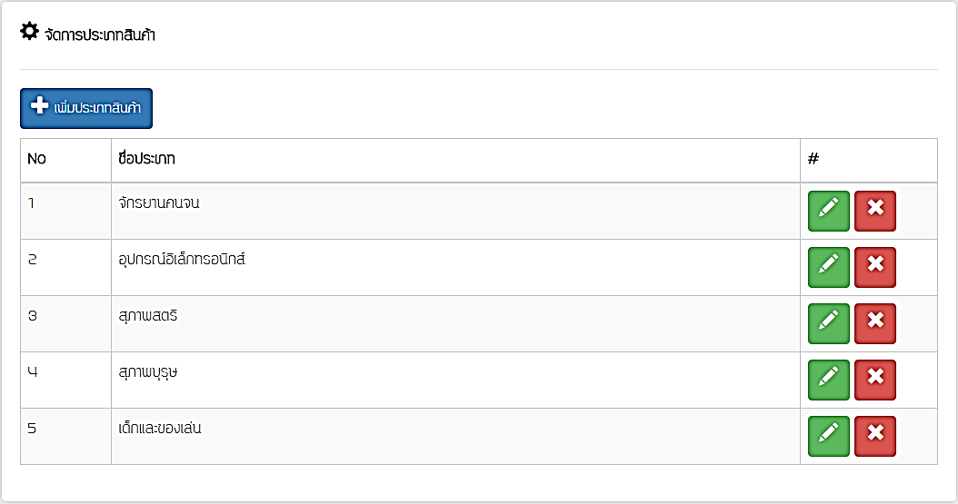

**ภาพที่ ค-24** ฟอร์มข้อมูลการจัดการสินค้า

4.2 เพิ่มสินค้าการประมูล

คลิกปุ่ม  เพื่อเพิ่มประเภทสินค้าการประมูล ซึ่งจะ

แสดงดังภาพที่ ค-25

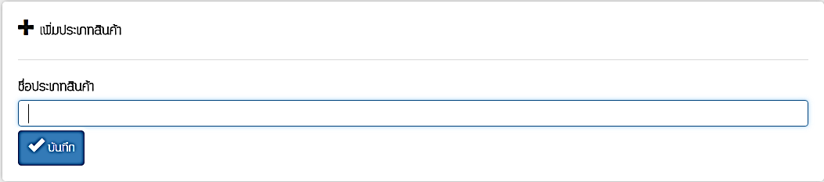

2. กดปุ่ม บันทึก

1. เพิ่มข้อมูล

**ภาพที่ ค-25** ฟอร์มการเพิ่มสินค้าการประมูล

4.3 แก้ไขประเภทสินค้าการประมูล

คลิกปุ่ม  เพื่อแก้ไขประเภทสินค้าการประมูล ซึ่งจะ แสดงดังภาพที่ ค-26

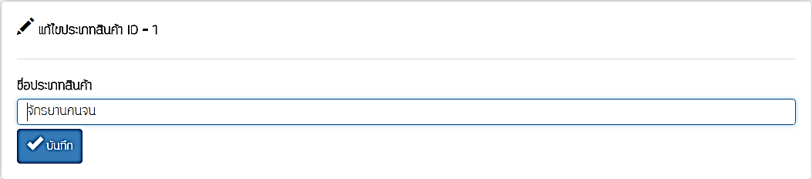

1.แก้ไขประเภทสินค้า

2. กดปุ่ม บันทึก

**ภาพที่ ค-26** ฟอร์มการแก้ไขสินค้าการประมูล

4.4 จัดการสินค้าการประมูล

สินค้าการประมูล ผู้ดูแลระบบสามารถ เพิ่มสินค้า แก้ไขสินค้า ลบสินค้า และสามารถเพิ่มรูปภาพสินค้าซึ่งจะ แสดงดังภาพที่ ค-27

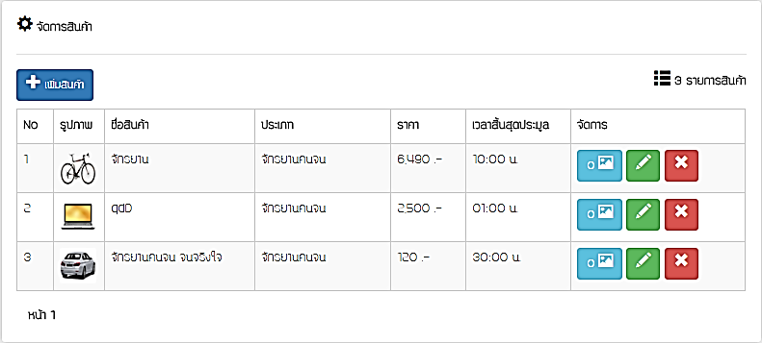

**ภาพที่ ค-27** ฟอร์มข้อมูลการจัดการสินค้า

4.5 เพิ่มสินค้าการประมูล

คลิกปุ่ม  เพื่อเพิ่มสินค้าการประมูล ซึ่งจะ แสดงดังภาพที่ ค-28

1. เพิ่มข้อมูล

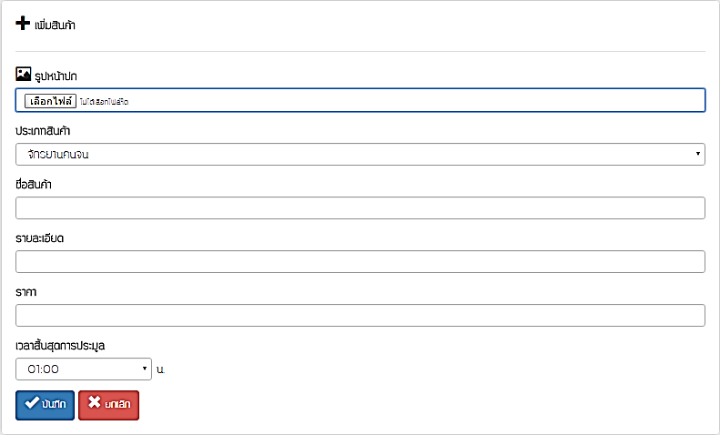

2.เลือกเวลาการประมูล

3. กดปุ่ม บันทึก

**ภาพที่ ค-28** ฟอร์มการเพิ่มสินค้าการประมูล

4.6 แก้ไขสินค้าการประมูล

คลิกปุ่ม  เพื่อแก้ไขสินค้าการประมูล ซึ่งจะ แสดงดังภาพที่ ค-29

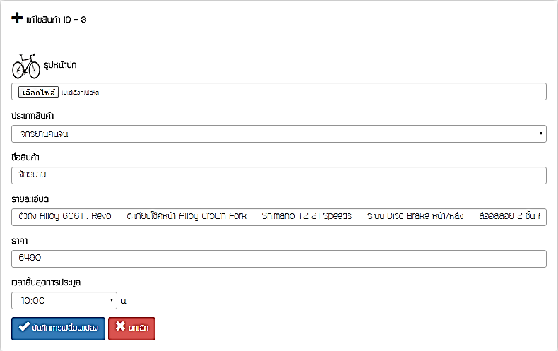

3. กดปุ่มเพื่อบันทึก

2. เลือกเวลาสิ้นสุดการประมูล

1. เพิ่มข้อมูลหรือแก้ไขข้อมูล

**ภาพที่ ค-29** ฟอร์มการแก้ไขสินค้าการประมูล

4.7 จัดการการประมูล

จัดการการประมูล ผู้ดูแลระบบสามารถ จัดการรายการประมูลเมื่อการประมูลสิ้นสุดลง จัดการเมื่อ ลูกค้ามีการชำระเงิน หรือยังไม่ชำระสินค้า และลบสินค้าออกจากรายการการประมูล ซึ่งจะแสดง ดังภาพที่ ค-30

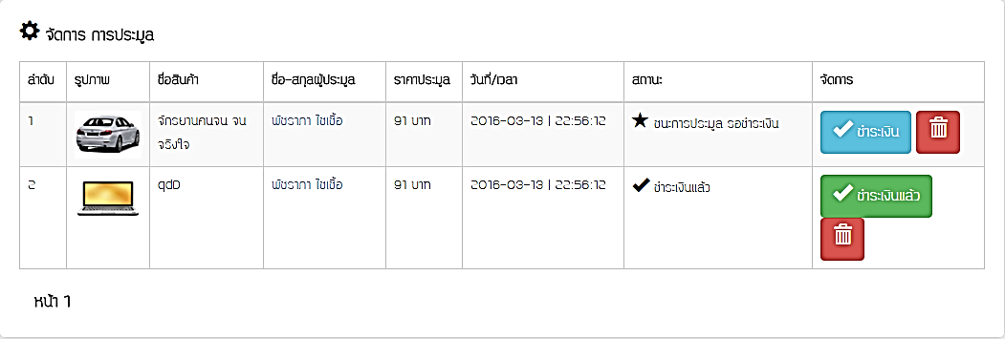

1. กดชำระเงินเมื่อมีการ

**ภาพที่ ค-30** ฟอร์มข้อมูลการจัดการสินค้า

**5. ระบบออกรายงาน**

5.1 การพิมพ์รายงานสินค้าที่ยังไม่ประมูล

การพิมพ์รายงานข้อมูลสินค้าที่ยังไม่ประมูล คลิกเลือก ช่วงวันที่ เลือกสินค้าที่ยังไม่ประมูล คลิกค้นหา แล้วคลิกปุ่ม  เพื่อแสดงข้อมูลการพิมพ์รายงานของสินค้าที่ยังไม่ประมูล

ซึ่งจะ แสดงดังภาพที่ ค-31

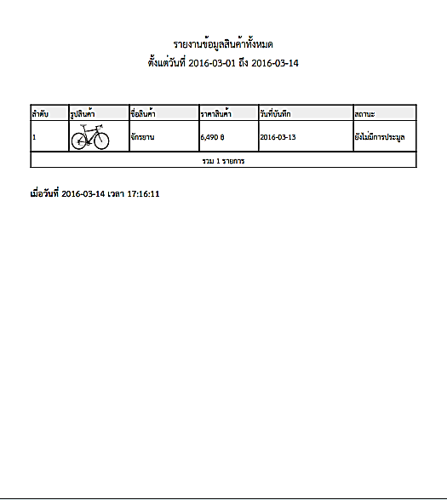

**ภาพที่ ค-31** ฟอร์มรายงานข้อมูลสินค้าที่ยังไม่ประมูล

5.2 การพิมพ์รายงานสินค้าที่กำลังอยู่ช่วงการประมูล

การพิมพ์รายงานข้อมูลสินค้าที่กำลังอยู่ในช่วงการประมูล คลิกเลือก ช่วงวันที่ เลือกกำลังอยู่ในช่วงการประมูล คลิกค้นหา แล้วคลิกปุ่ม  เพื่อแสดงข้อมูลการพิมพ์รายงานของสินค้าที่กำลังอยู่ในช่วงการประมูล ซึ่งจะแสดงดังภาพที่ ค-32

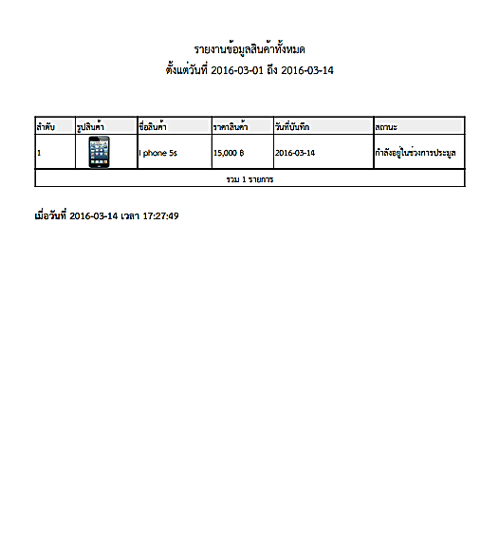

**ภาพที่ ค-32** ฟอร์มรายงานข้อมูลสินค้ากำลังประมูล

5.3 การพิมพ์รายงานสินค้าที่สิ้นสุดการประมูล

การพิมพ์รายงานข้อมูลสินค้าที่สิ้นสุดการประมูล คลิกเลือก ช่วงวันที่ เลือกสิ้นสุดการประมูล  คลิกค้นหา แล้วคลิกปุ่ม  เพื่อแสดงข้อมูลการพิมพ์รายงานของสินค้าสิ้นสุดการประมูล ซึ่งจะ แสดงดังภาพที่ ค-33

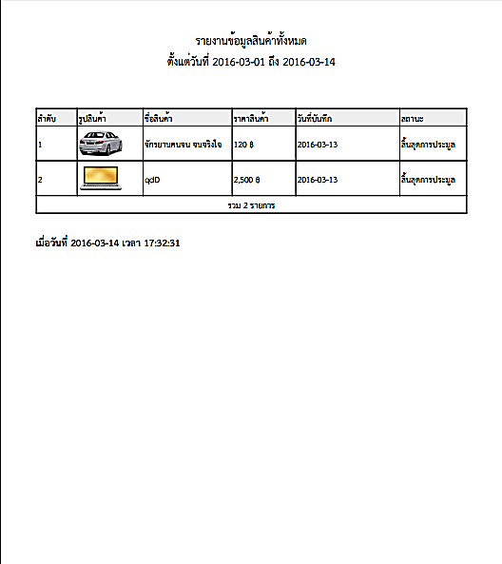

**ภาพที่ ค-33** ฟอร์มรายงานข้อมูลสินค้าที่สิ้นสุดการประมูล

5.4 การพิมพ์รายงานสิ้นค้าที่ยังไม่ชำระเงิน

การพิมพ์รายงานข้อมูลสินค้าที่ยังไม่ชำระเงิน คลิกเลือก ช่วงวันที่ เลือก ยังไม่ชำระเงิน  คลิกค้นหา แล้วคลิกปุ่ม  เพื่อแสดงข้อมูลการพิมพ์รายงานของสินค้าที่ยังไม่ชำระเงิน

ซึ่งจะแสดงดังภาพที่ ค-34

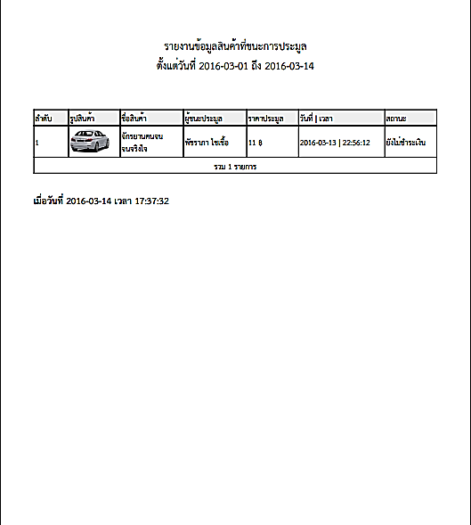

**ภาพที่ ค-34**  ฟอร์มรายงานข้อมูลสินค้าที่ยังไม่ชำระเงิน

5.5 การพิมพ์รายงานสิ้นค้าที่ชำระเงิน

การพิมพ์รายงานข้อมูลสินค้าที่ชำระเงินแล้ว คลิกเลือก ช่วงวันที่ เลือก ชำระเงินแล้ว คลิกค้นหา แล้วคลิกปุ่ม เพื่อแสดงข้อมูลการพิมพ์รายงานของสินค้าที่ชำระเงินแล้ว

ซึ่งจะแสดงดังภาพที่ ค-35

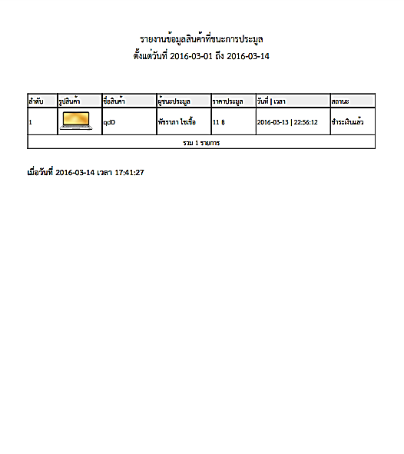

**ภาพที่ ค-35** ฟอร์มรายงานข้อมูลสินค้าที่ชำระเงินแล้ว

**6. เปลี่ยนรหัสผ่าน**

การเปลี่ยนรหัสผ่าน ผู้ดูแลระบบสามารถเปลี่ยนรหัสผ่านได้โดยคลิกที่ปุ่ม  ซึ่งจะแสดงดังภาพที่ ค-36

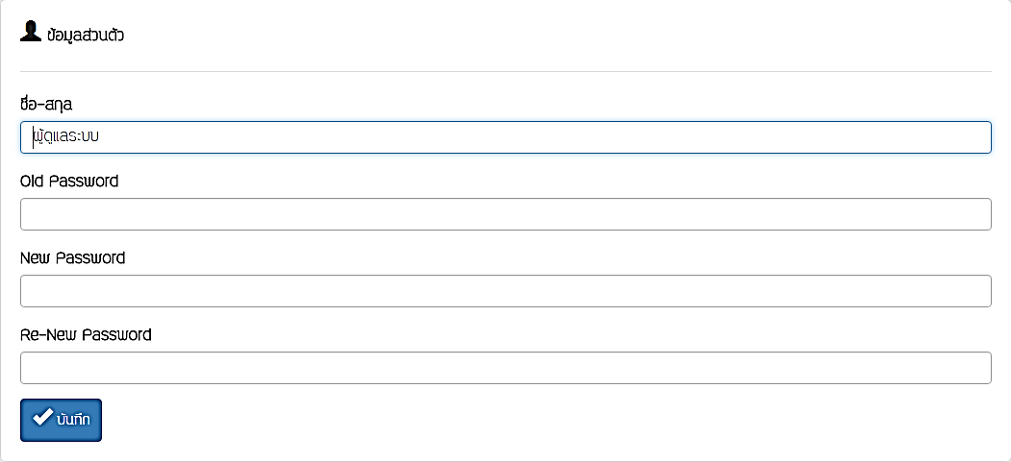

3. ใส่ยืนยันรหัสผ่านใหม่

2. ใส่รหัสผ่านใหม่

1. ใส่รหัสผ่านเดิม

4. คลิกปุ่ม บันทึก

**ภาพที่ ค-36** ฟอร์มการเปลี่ยนรหัสผ่านโดยแอดมิน

**7. การบริหารจัดการระบบ**

การบริหารจัดการระบบ คือส่วนที่แอดมินจะเข้ามาเพิ่มข้อมูลเข้าในเว็บไซต์ของระบบประมูลประกอบไปด้วยข้อมูลต่างๆ คือเพิ่มสไลด์เข้าเว็บไซต์ เพิ่มรูปภาพเข้าเว็บไซต์ เพิ่มข้อมูลเกี่ยวกับเรา ติดต่อเรา วิธีการชำระเงิน และวิธีการประมูลสินค้า ซึ่งจะ

1. คลิกที่ปุ่มตั้งค่าระบบ

แสดงดังภาพ ที่ ค-37



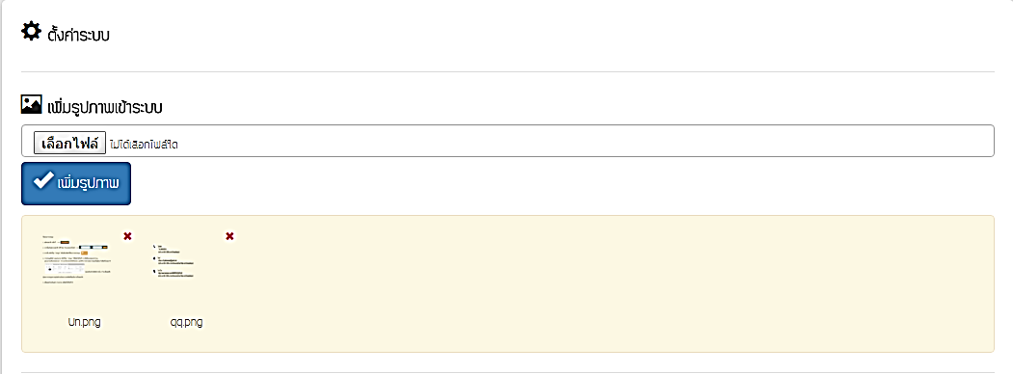

2. เพิ่มรูปภาพเข้าระบบ

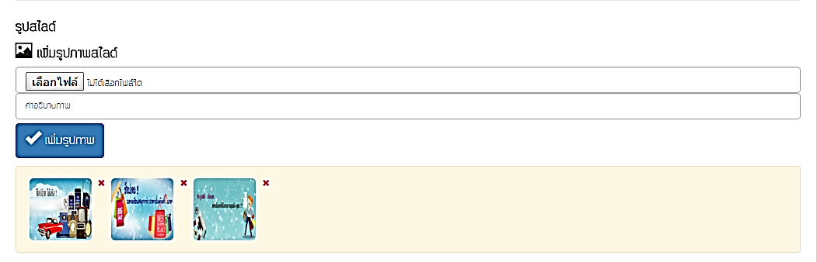

3. เพิ่มสไลด์เข้าเว็บไซต์

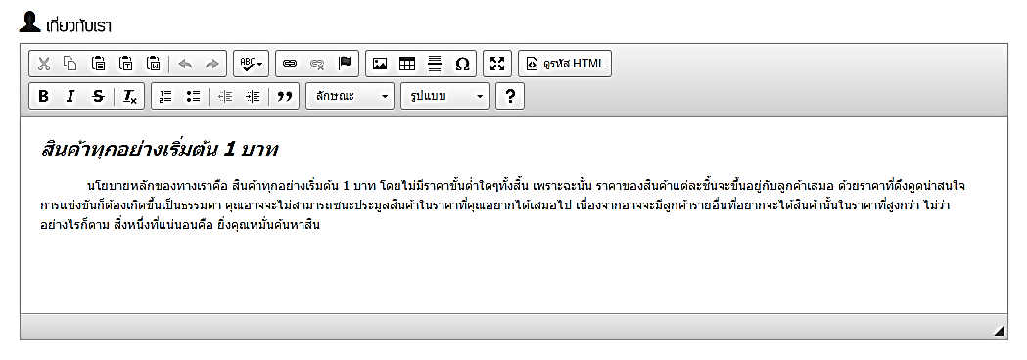

4. เพิ่มข้อมูลเข้าเว็บไซต์

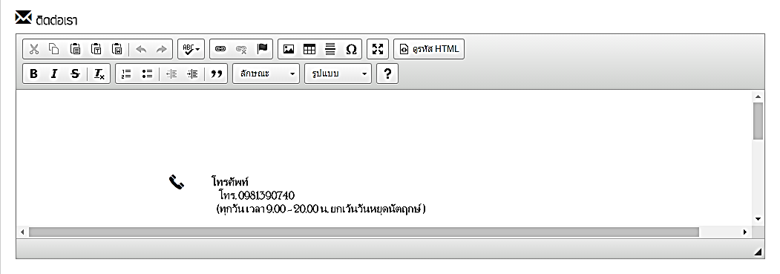

5. เพิ่มข้อมูลเข้าเว็บไซต์

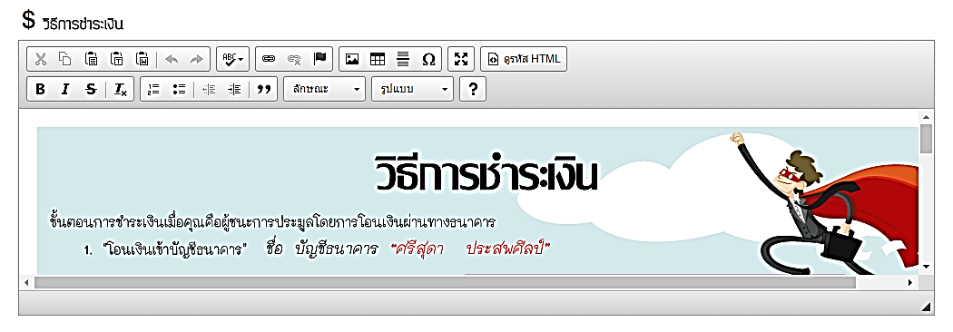

6. เพิ่มข้อมูลเข้าเว็บไซต์

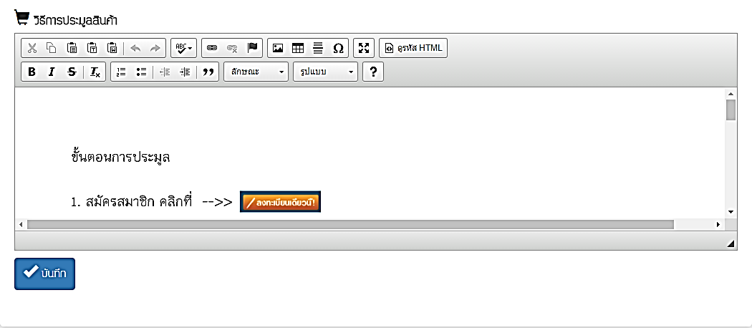

8. คลิกปุ่ม บันทึก

7. เพิ่มข้อมูลเข้าเว็บไซต์

**ภาพที่ ค-37** ฟอร์มการบริหารจัดการระบบโดยแอดมิน

**8. การล็อกเอาท์ออกจากระบบ (logout)**

การล็อกเอาท์ออกจากระบบประมูล โดยคลิกที่ปุ่มออกจากระบบ เพื่อทำการออกจากระบบ ซึ่งจะแสดงดังภาพที่ ค-38

คลิกที่ปุ่มออกจากระบบ



**ภาพที่ ค-38** ฟอร์มการล็อกเอาท์ออกจากระบบ